РЕСПУБЛИКА ТАТАРСТАН | 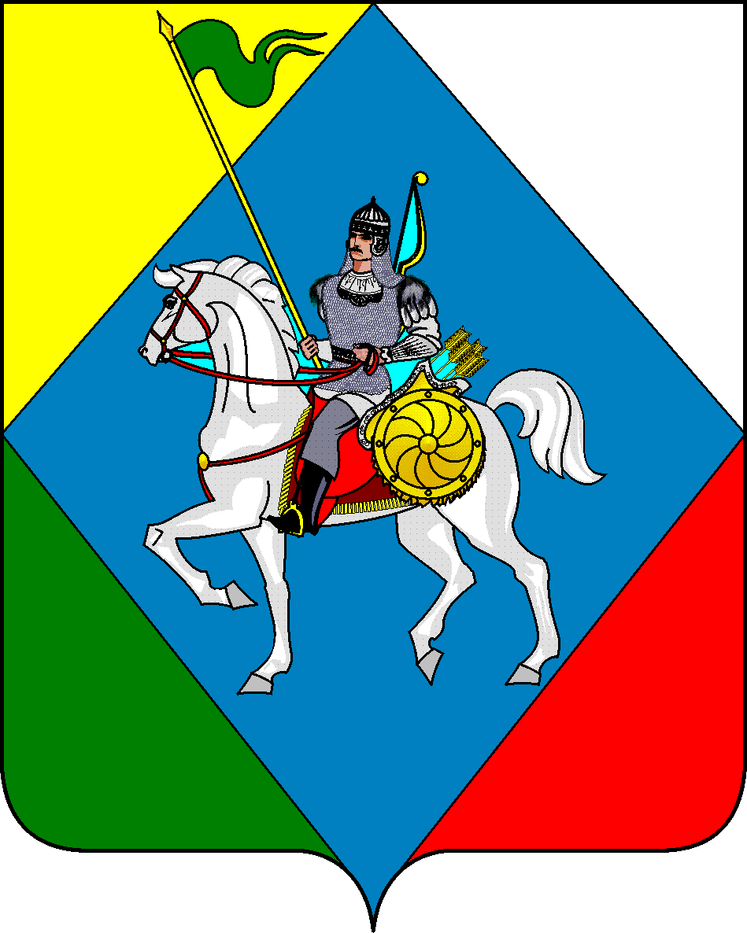 | ТАТАРСТАН РЕСПУБЛИКАСЫ
СОВЕТ |  | Әлки муниципаль районы
Староматакскогого сельского поселения Алькеевского |  | Иске Матак авыл жирлеге
муниципального района |  | СОВЕТЫ

Адрес: 422883, РТ, с. Старые Матаки, ул. Центральная, 4 | Адресы: 422883, РТ, БИске Матак авылы, Узек ур., 4
тел: : 8 (84346) 79219 | факс: 8 (84346) 79219

РЕШЕНИЕ Иске Матак авылы КАРАР

«22» марта 2023г № 59

О внесении изменений в решения Совета Староматакского сельского поселения Алькеевского муниципального района Республики Татарстан от 04.02.2015 № 122 «Об обеспечении доступа к информации о деятельности органов местного самоуправления Староматакского сельского поселения Алькеевского муниципального района»

В соответствии с Федеральным законом от 14.07.2022 N 270-ФЗ «О внесении изменений в Федеральный закон "Об обеспечении доступа к информации о деятельности государственных органов и органов местного самоуправления" и статью 10 Федерального закона "Об обеспечении доступа к информации о деятельности судов в Российской Федерации"», Совет Староматакского сельского поселения Алькеевского муниципального района Решил:
1. Внести в Положение об обеспечении доступа к информации о деятельности органов местного самоуправления Староматакского сельского поселения Алькеевского муниципального района следующие изменения:
в пункте 10 раздела 11 слова "в сети "Интернет" заменить словами "на официальных сайтах";
в абзаце 1 раздела 14 слова "и органов местного самоуправления" заменить словами ", органов местного самоуправления и подведомственных организаций", после слова "служащие" дополнить словами "работники подведомственных организаций".
раздел 9 дополнить пунктом 1.1 следующего содержания:
«1.1 органы местного самоуправления и подведомственные им организации создают официальные страницы для размещения информации о своей деятельности в сети "Интернет". Подведомственные организации с учетом особенностей сферы их деятельности по согласованию с государственными органами и органами местного самоуправления, в ведении которых такие организации находятся, могут не создавать официальные страницы для размещения информации о своей деятельности в сети "Интернет". Информация об официальных страницах с указателями данных страниц в сети "Интернет" размещается на официальном сайте соответствующих государственного органа, органа местного самоуправления или подведомственной организации»;
в пункте 3 раздела 9 слова "пункте 1" заменить словами "пункте 1 и 1.1 настоящего раздела", после слов "органы местного самоуправления" дополнить словами "и подведомственные организации";
в пункте 2 раздела 9 слова "пункте 1" заменить словами "пункте 1 и 1.1 настоящего раздела";
в пункте 1 раздела 7 после слов «органами местного самоуправления» дополнить словами "и подведомственными организациями";
2. Внести в Перечень информации о деятельности органов местного самоуправления Староматакского сельского поселения Алькеевского муниципального района, размещаемой в сети «Интернет» следующие изменения:
Приложение 2
в абзаце первом слова "в сети "Интернет" заменить словами "на официальных сайтах";
3. Опубликовать настоящее решение на официальном сайте Алькеевского муниципального района и на официальном портале правовой информации Республики Татарстан (//http:pravo.tatarstan.ru).

Председатель Совета
Староматакского сельского поселения
Алькеевского муниципального района О.Г. Гуляева

